在日常生活中不管我们去电影院买电影票还是去商场买茶叶，外包装上都能看到二维码，拿手机扫一扫就能查到相应的信息，那么这些二维码是怎么制作的呢？其实很简单。到网上搜索一个条码二维码制作软件下载，然后根据自己的需求在软件中制作相应类型的二维码，接下来就给大家演示下二维码的制作方法:
1.在百度上搜索条码二维码制作软件，之后下载安装，有关步骤可以参考：如何下载和安装条码标签打印软件。
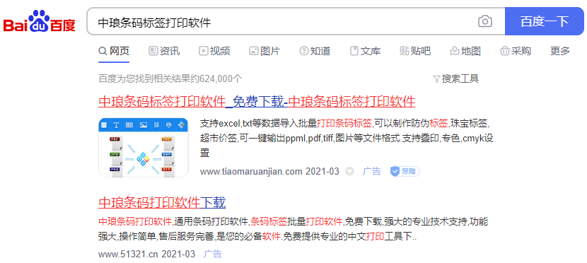
- 安装之后，打开二维码软件，新建标签，在软件中根据标签纸的实际尺寸进行设置，有关操作可以参考：标签打印软件如何设置单排标签纸尺寸。
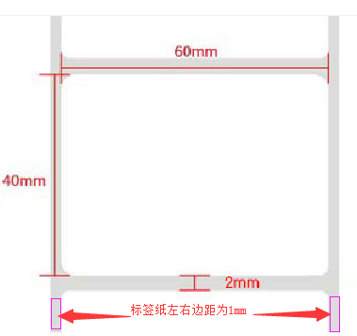
- 点击软件左侧的“绘制二维码”按钮，在画布上绘制二维码对象，双击二维码，在图形属性-基本中，可以根据自己的需求自定义设置二维码类型，这里以QR code为例。
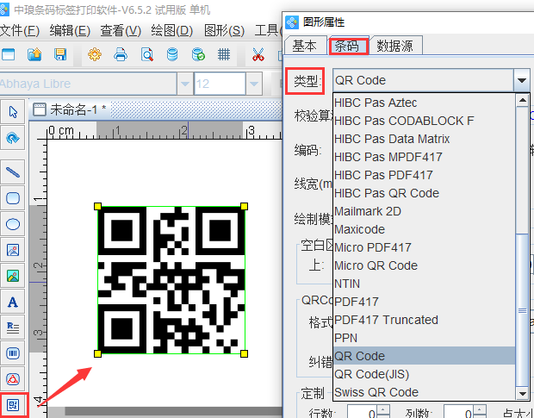
在数据源中，点击“修改”按钮，删除默认的数据，在下面的状态框中，手动输入要添加的信息，点击编辑-确定。
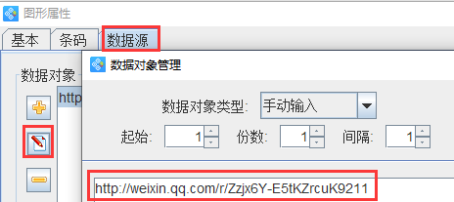
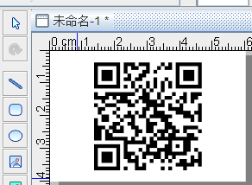
设置好之后，可以用扫描设备进行扫描，扫描效果如下：
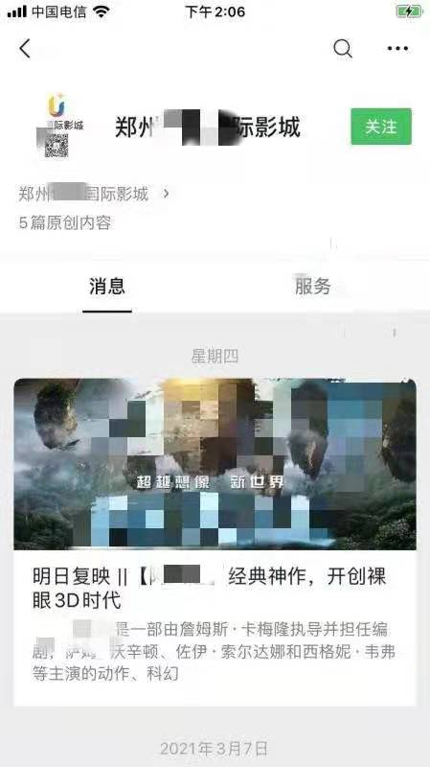
二维码软件支持多种输出方式，如：打印机、PDF文档、TIFF文档、图片、PPML文件、PostScript文件等，在软件中制作好二维码之后，预览没有问题，可以根据自己的需求选择合适的方式进行打印。
如果想要美观的话，可以在二维码中间添加一个logo，有关操作可以参考：如何制作带图片logo的二维码，这里就不再详细描述了，有需求的用户，可以下载二维码软件，按照以上步骤操作。软件操作过程中有什么问题，都可以联系二维码软件的在线人员，会第一时间帮你解决。

